Uji koneksi Dan Perintah CMD
Mata Kuliah: Jaringan Komputer
Materi Praktikum ke: 3



Nama: Malik Sabarullah Akbar
NIM: 2411102441250

Tanggal Praktikum: 4-3-2025

BAB I
PENDAHULUAN

  - Latar Belakang

Apa itu LAN?
Jaringan Komputer LAN atau Local Area Network merupakan jaringan komputer yang terdiri dari beberapa komputer yang saling terhubung dalam suatu area yang relatif kecil seperti gedung, kampus, atau kantor. LAN memungkinkan komputer-komputer tersebut untuk berkomunikasi dan berbagi sumber daya secara efisien. Jaringan ini biasanya digunakan oleh perusahaan atau institusi yang membutuhkan akses ke data dan informasi secara cepat dan mudah.

Ada beberapa jenis LAN, seperti Token Ring, Ethernet, FDDI, dan ARCNET. Namun, yang paling umum dan sering digunakan adalah jaringan Ethernet. Jaringan ini menggunakan kabel UTP (Unshielded Twisted Pair) atau kabel fiber optic sebagai media transmisi data antar komputer.

  - Tujuan

- Mahasiswa mampu melakukan simulasi komunikasi data dengan Packet Tracer dan uji koneksi antar laptop fisik.
- Mahasiswa dapat mengecek konektivitas jaringan dengan perintah CMD.

BAB II
ALAT DAN BAHAN

2.1 alat dan bahan
- Kabel UTP
- 2 buah laptop (yang memiliki tempat colokan Konektor)

BAB III
PROSEDUR KERJA

  - Menyambungkan UTP Antar Laptop/PC di Cisco Packet Tracer

1.Masukkan laptop/pc
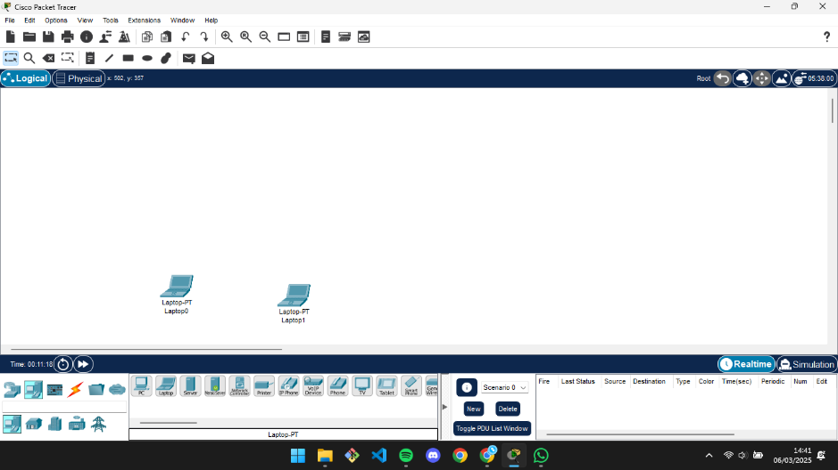

2.Masukkan IP Adrres 192.168.1.1(harus berbeda antar device) dan Subnet Mask 255.255.255.0
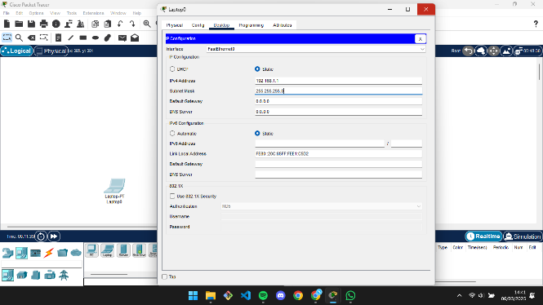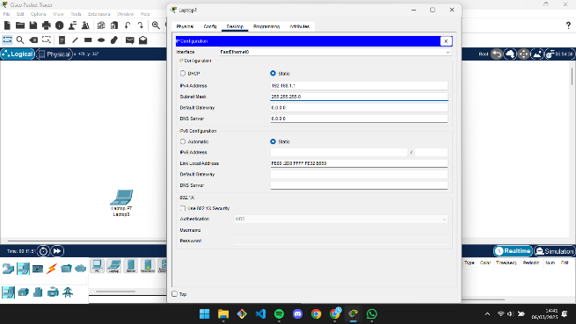

3.Hubungkan antar laptop/pc dengan kabel Cross
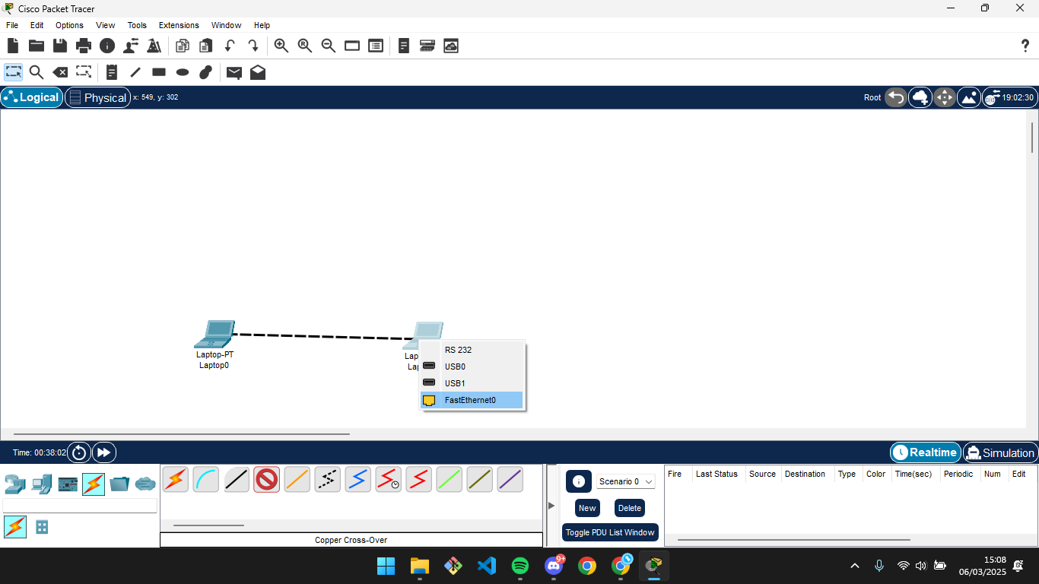

4.Buka CMD di salah satu laptop/pc,dan ketikkan ping (Alamat IP Address)
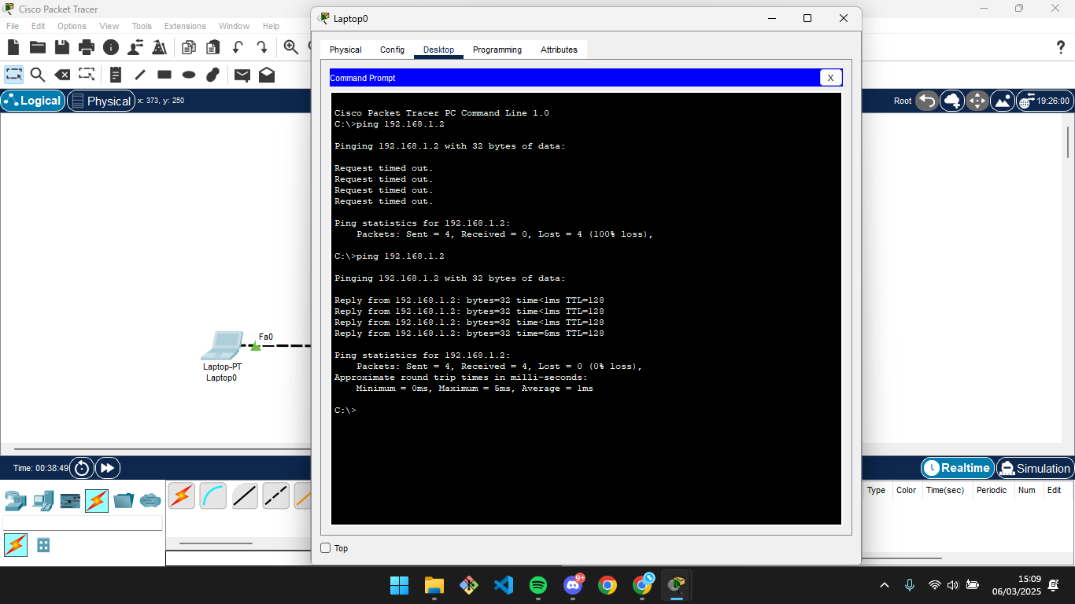

  - Menyambungkan LAN antar Laptop/pc fisik

1. Hubungkan 2 Laptop dengan Kabel UTP
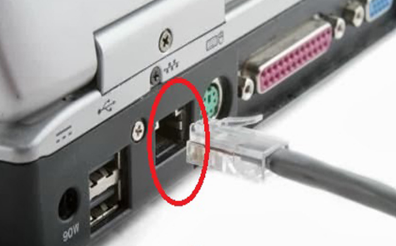
2. Set IP Address manual di masing-masing laptop
- Buka control panel
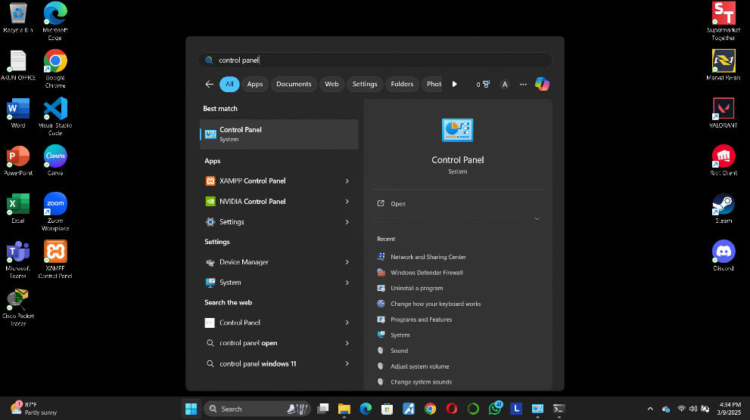

- Pilih Network and Sharing Center
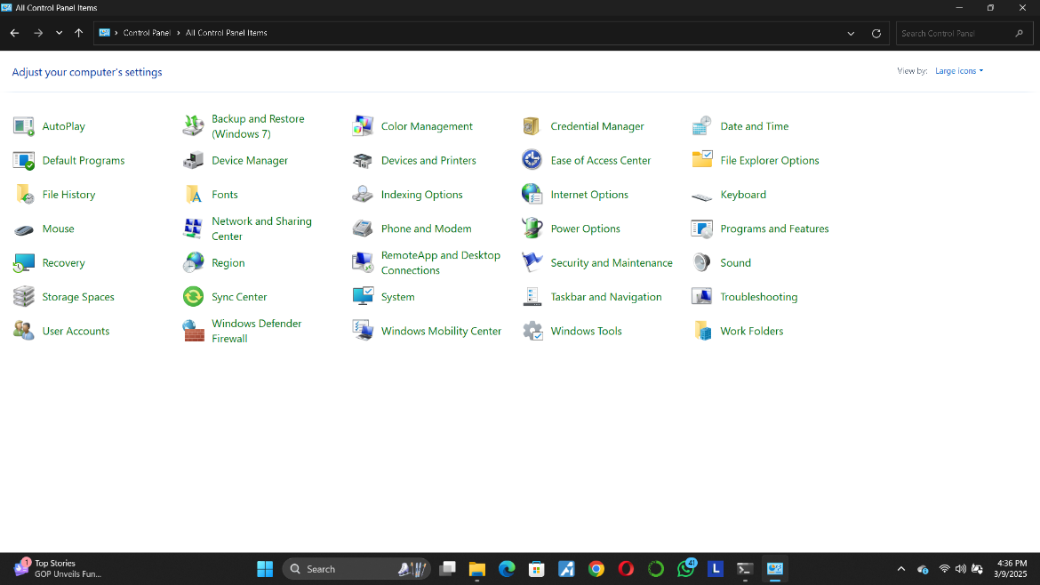

- Klik change adapter settings
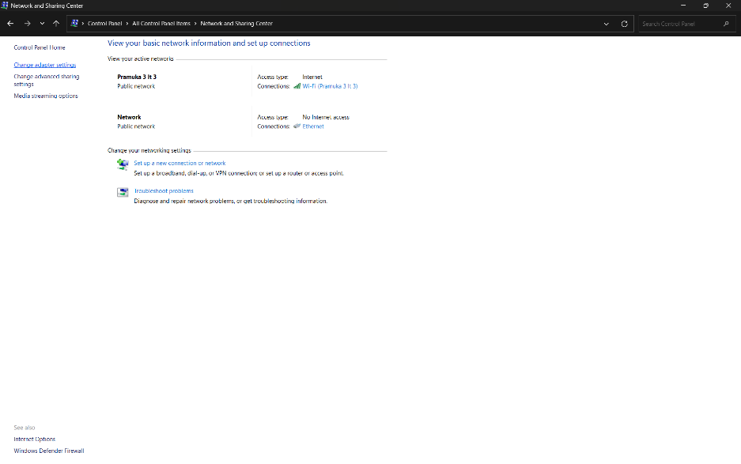
- Klik Ethernet
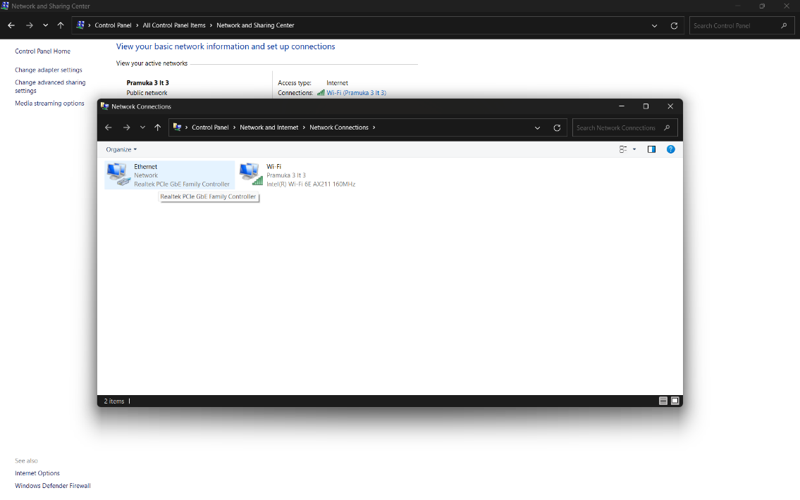

- Klik properties
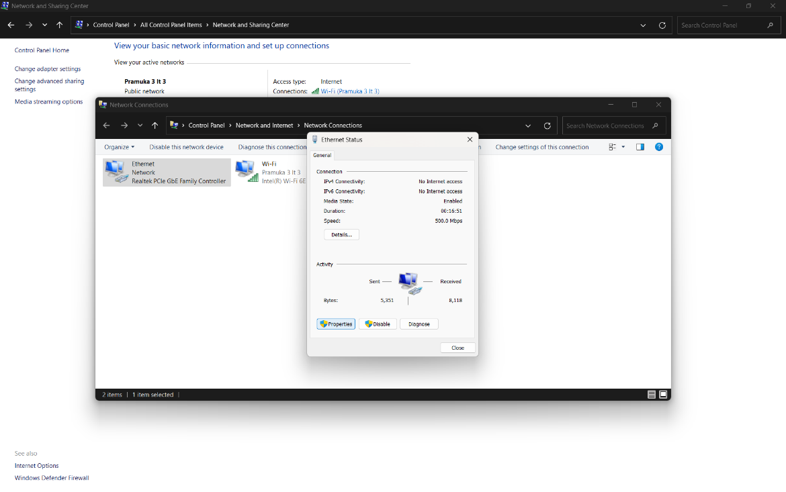

- Klik 2x Internet Protocol Version 4(TCP/IPv4)
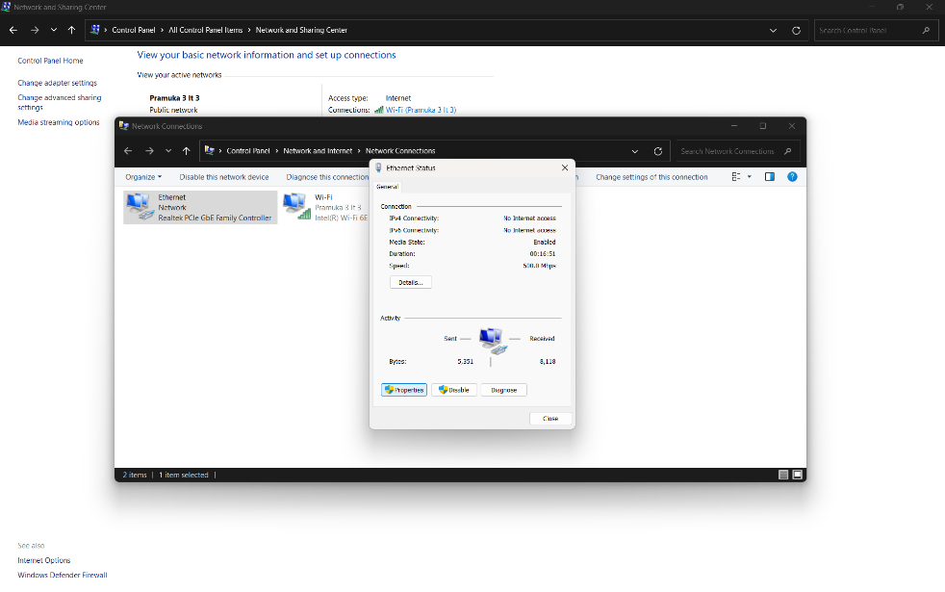

- Set IP address
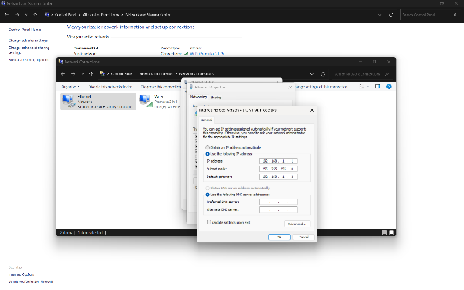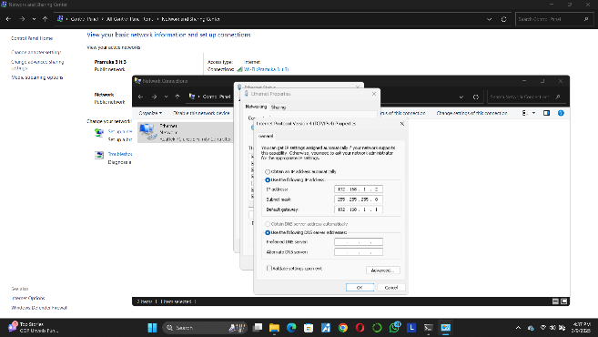

Laptop 1:
• IP Address:192.168.1.1
• Subnetmask:255.255.255.0
• Defeult gateway:192.168.1.2(IP PC2)

Laptop 2:
• IP Address:192.168.1.2
• Subnetmask:255.255.255.0
• Default gateway:192.168.1.1(IP PC1)

2.1 Uji koneksi dengan perintah 'ping' di CMD:
- Laptop 1 :ping 192.168.1.2 dan Laptop 2:ping 192.168.1.1

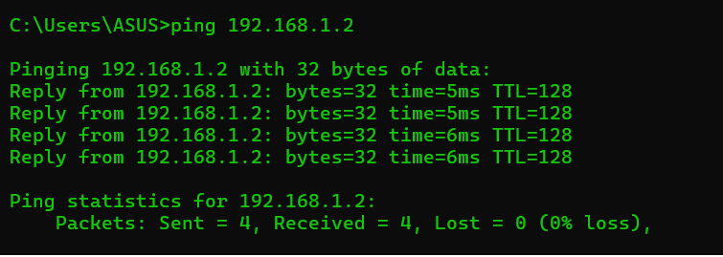
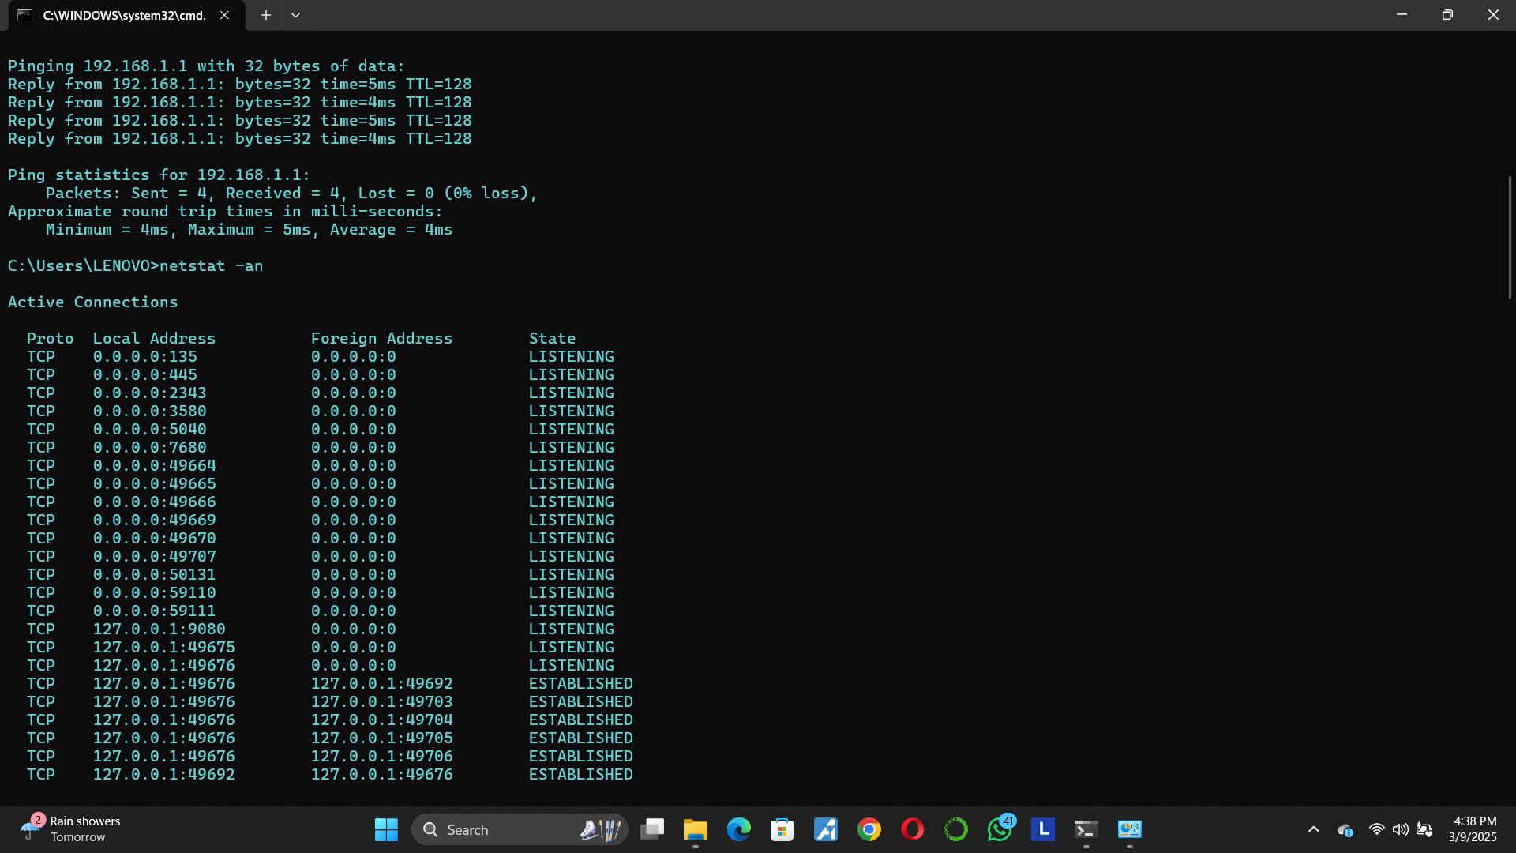

Perintah CMD untuk Mengecek Jaringan

1. Cek IP Address komputer:
-Windows: ipconfig
-Linux/Mac: ifconfig

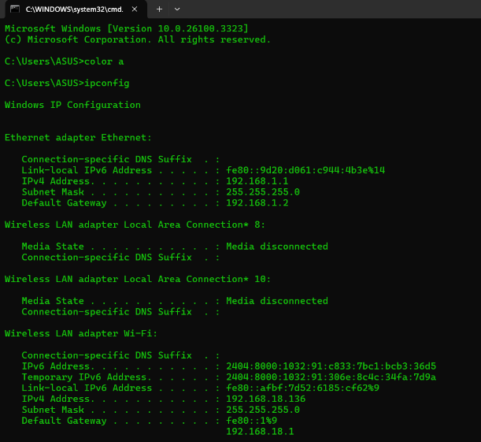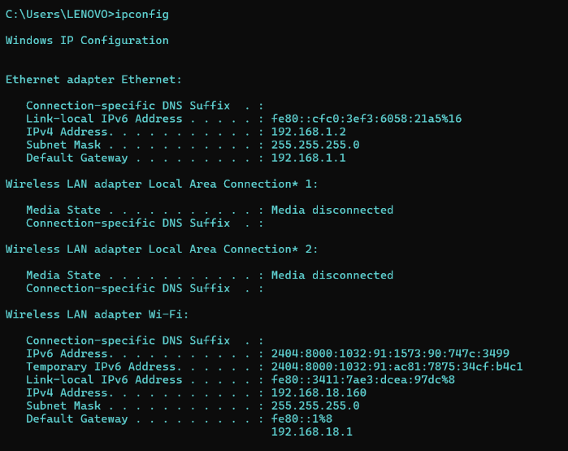

2. Lihat daftar koneksi jaringan aktif:
- netstat -an

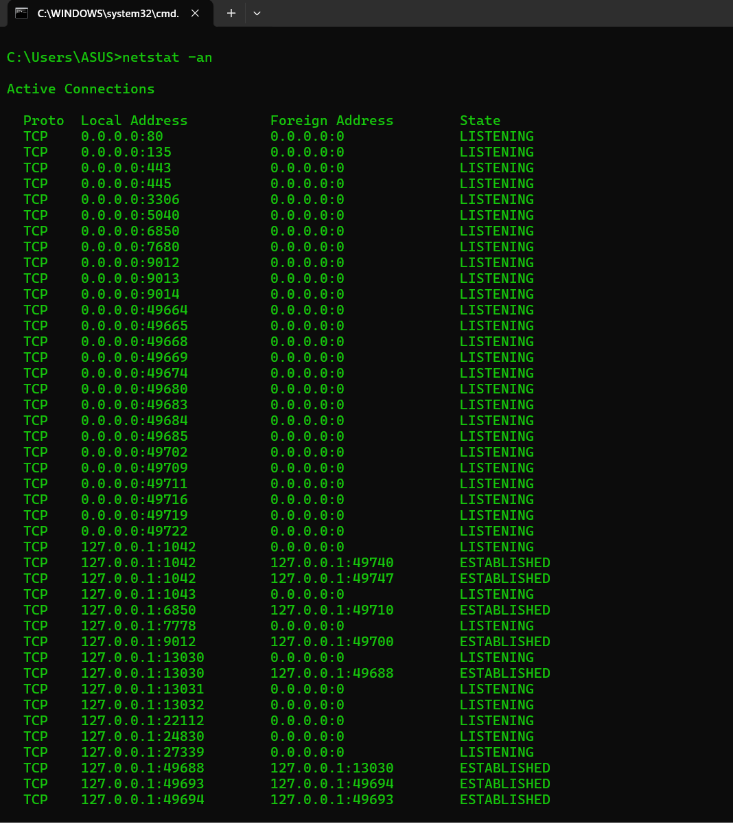

3. Cek jalur komunikasi paket data:
- tracert [domain/IP tujuan]

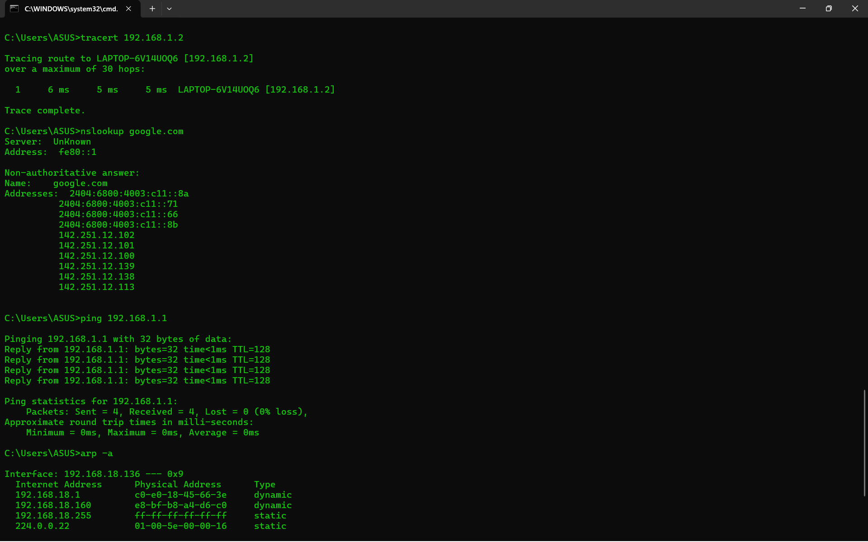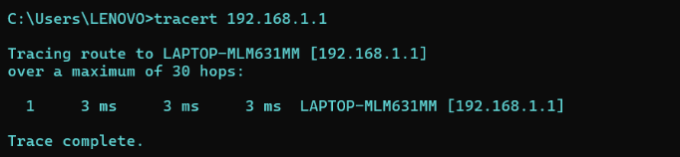

4. Cek alamat IP suatu domain:
- nslookup google.com

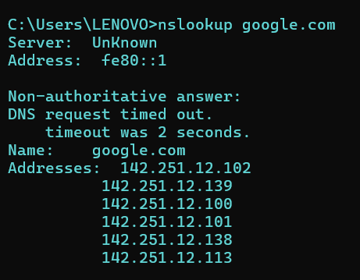

5. Melihat informasi ARP (Address Resolution Protocol):
- arp -a
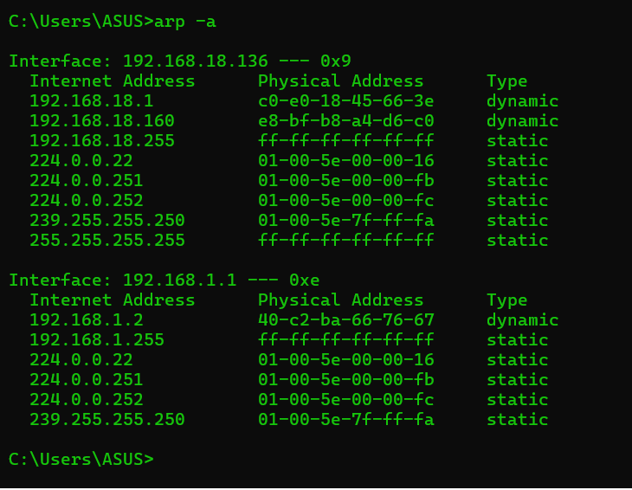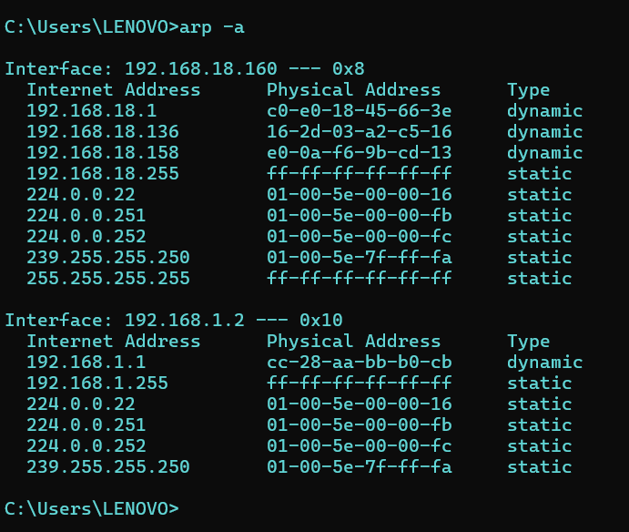

BAB IV
HASIL DAN PEMBAHASAN

Setelah melakukan Uji Koneksi dan perintah cmd antar laptop dan menggunakan cisco packet tracer, Koneksi antara laptop yang telah dibuat berhasil terhubung dengan baik. Pengujian menggunakan Perintah CMD menunjukkan bahwa semua koneksi terhubung dengan baik, tanpa adanya kendala saat Uji koneksi antar laptop.

BAB V
KESIMPULAN

Praktikum Uji koneksi dan Perintah CMD ini berhasil dilakukan dengan baik. Proses pemberian IP Address yang benar sangat penting untuk memastikan internet dapat berfungsi dengan baik pada laptop/PC. Dengan memahami langkah-langkah diatas, kita dapat menguji koneksi antar laptop dengan baik dan tanpa kendala.

DAFTAR PUSTAKA

Christanto, F. W. (2019). Praktikum Jaringan Komputer. Universitas Semarang Press. https://repository.usm.ac.id/files/bookusm/G067/20200826041449-Praktikum-Jaringan-Komputer.pdf
Jaringan LAN: Pengertian, Manfaat, Keamanan, dan Implementasi – Meilinaeka (18 april 2023) - https://it.telkomuniversity.ac.id/jaringan-lan-pengertian-manfaat-keamanan-dan-implementasi/

